关于2023-2024第二学期分析检测中心仪器使用培训与资格认定的通知
各有关教学科研单位：
根据《淮阴工学院化学工程学院分析测试中心管理办法（试行）》的有关规定，现将2023-2024第二学期分析检测中心仪器使用培训有关事宜通知如下：
一、培训对象
1.因科研等需要使用中心有关仪器设备的研究生或教师。
2.本学期因毕业设计（论文）、大学生创新项目需要长时间、频繁使用中心有关仪器设备的大三、大四学生。
二、培训内容
仪器的开关机、有关操作软件使用的基本知识、仪器基本维护知识、测试样品的前处理与基本要求等。
三、培训流程
1.报名：填写《淮阴工学院化工学院分析测试中心操作员资格培训申请表》（附件1），经有关人员签署意见后交分析检测中心。研究生和教师参加培训的，根据自己研究需求，每人限报2项。
2.开展培训及资格认定：中心收集报名表后，根据报名情况安排培训时间，并及时通知各参加培训人员；每台设备培训时间半天左右；参加培训的人员应提前熟悉有关仪器的原理、了解样品测试的必要参数，对测试结果能够具有初步的解析能力。参加过培训的人员在大型仪器共享平台完成用户激活（已激活用户不需要，可以直接登录），培训结束的1个月内自行准备测试样品，通过平台进行预约送样（3个样品），进行实践操作和资质考核，通过后将授予B级用户资格，可以自行预约使用仪器。6个月内使用少于10个机时，需重新进行资格认定。大型仪器共享平台使用说明见附件2。
3.统一培训结束后，本学期原则上不额外安排培训。
4.培训阶段不收费；在考核和认证阶段，每位参加考核认证的学员准备三个样品，在系统进行委托测试，在管理员监督指导下完成测试，三个样品按校内送样测试标准收费。
5.针对本科生，请课题组选拔责任心与实验技能强的同学报名参加培训，对于课题组需要使用的设备，每台限报1人，通过培训考核后，负责本课题组的该设备的所有测试，其他未通过培训考核的人员不得上机测试。
四、报名时间
请于3月15日前将《淮阴工学院化工学院分析测试中心操作员资格培训申请表》交至26号楼1楼分析测试中心。
联系人：谭立强老师，联系方式：13770352219
附件：
1.淮阴工学院化工学院分析测试中心操作员资格培训申请表
2.大型仪器共享平台使用说明

化学工程学院
国有资产与实验室管理处
2024年3月1日
附件1：
淮阴工学院化工学院分析测试中心操作员资格培训申请表

申请人 |  |  | 类别 | □教工  □硕士研究生 | 单位  名称
申请人联系电话 |  |  |  |  | 一卡通号
申请参加培
训仪器组别
申请人承诺 |  | 本人培训合格后愿意遵守中心各项规定，仅用于自己上机操作，不外借他人使用。  申请人（签名）  年 月 日
导师推荐意见（如学生为申请人）
导师姓名： 导师电话：

本人同意该生参加中心的自主上机操作，全程督促该生遵守中心各项规定。由该生造成的仪器设备人为损害，本人无条件承担赔偿义务。
（签名）
年 月 日
课题组长意见（如以课题组名义申请）
（签名）
年 月 日
分析测试中心审核意见
年 月 日

备注

附件2：
大型仪器共享平台使用说明
- 登录网址：http://172.16.5.83/lims/
- 激活用户：
校内用户凭一卡通号和密码激活账户，学校已经将一卡通信息导入。请选择“统一身份认证”。教师默认为“XXX课题组”，学生请加入教师的课题组。课题组激活后请和中心联系，中心将添加到有关财务中心，并授予一定的信用额度便于后续使用。具体收费将按学期实际使用情况进行统计。
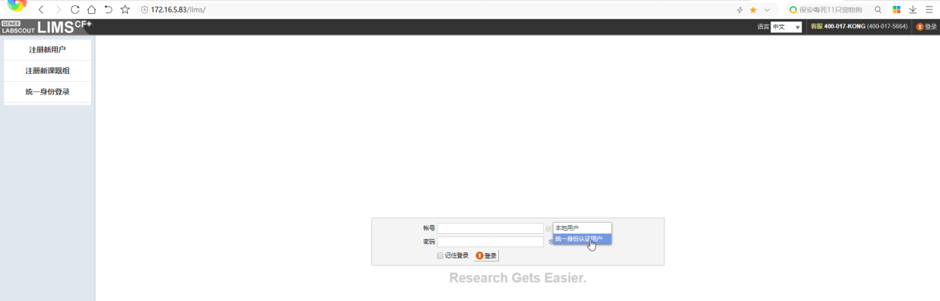
- 课题组操作流程
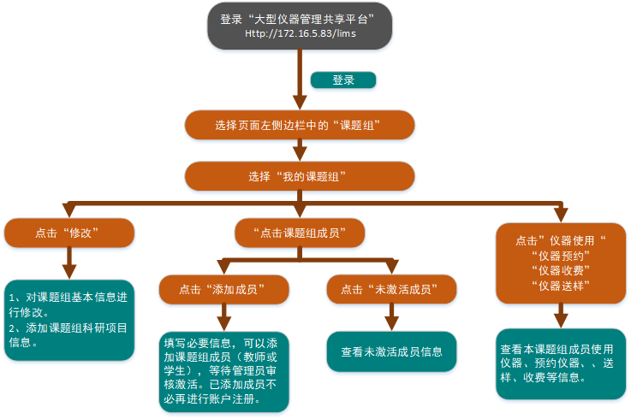
- 用户操作流程
